Варіант 1
Тести.

1. Фігура, що складається з усіх точок площини, які рівновіддалені від даної точки, називається: (0,5 бала)
а) відрізком; б) колом; в) кутом; г) бісектрисою.

2. Вказати правильні твердження. (0,5бала)
а) КВ — радіус кола;
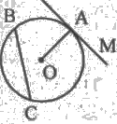
б) СО — дотична до кола;
в) АВ — діаметр кола;
г) СВ — хорда.

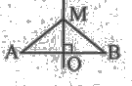
3. Пряма МО — серединний перпендикуляр до відрізка АВ. АМ = 7 см. Чому дорівнює довжина відрізка МВ?

а) 14 см; б) 3,5 см; в) 7 см; г) 17 см. (1 бал)

4. За рисунком вказати позначення трикутника, вписаного в коло.
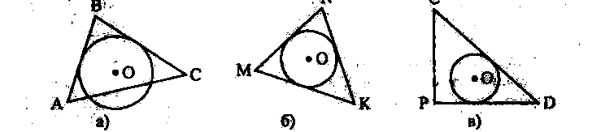
(0,5бала)
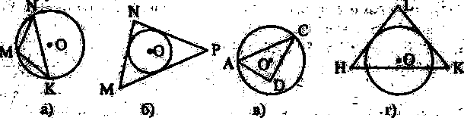
5. Вказати правильні твердження: (0,5бала)
а) центр кола, описаного навколо трикутника, є точкою перетину висот;
б) центр кола, вписаного у трикутник, є точкою перетину бісектрис;
в) відрізок, який з'єднує дві точки кола, називається діаметром

Завдання.

1. Два кола радіусами 45 та 50 см мають внутрішній дотик. Знайти відстані між центрами кіл. (2бала)
2. З точки М до кола з центром О проведено дотичні МК і МР. Довести, що МО ділить < МКР пополам. (3 бала)
3. Побудувати трикутник за даною стороною, прилеглим кутом та та медіаною, проведеною на дану сторону. (4 бала)
Варіант 2
Тести.

1. Яка фігура складається з усіх точок площини, рівновіддалених від даної точки? (0,5 бала)
а) відрізком; б) колом; в) кутом; г) бісектрисою.

2. Вказати правильні твердження. (0,5 бала)
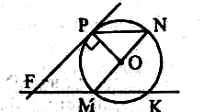
а) КМ — радіус кола;
б) МК — дотична до кола;
в) MN — діаметр кола;
г) OP — хорда.

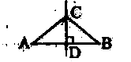
3. Пряма СО — серединний перпендикуляр до відрізка АВ. Чому дорівнює довжина відрізка АС, якщо СВ = 12см?
а) 10 см; б) 6 см; в) 12 см; (1 бал)

4. За рисунком вказати позначення трикутника, описаного навколо кола. (0,5бала)

5. Центр кола, вписаного у трикутник, є точкою перетину: (0,5бала)
а) висот трикутника;
б) серединних перпендикулярів до сторін трикутника;
в) бісектрис трикутника;

Завдання.

1. Два кола радіусами 40 та 30 см мають зовнішній дотик. Знайти відстані між центрами кіл. (2 бала)
2. З точки К до кола з центром О проведено дотичні КМ і КР. Довести, що КМ і КР рівні (М і Р – точки дотику). (3 бала)
3. Побудувати трикутник за даною стороною, прилеглим кутом та та висотою, проведеною на дану сторону. (4 бала)

